Для того чтобы родители могли воспитывать детей в духе толерантности, нужно владеть соответствующими знаниями. Ведь именно родителям необходимо формировать у детей систему ценностей, в основе которой лежат такие общие понятия, как согласие, компромисс, взаимное принятие и терпимость, прощение, ненасилие, сочувствия, понимание, сопереживание и т.п.
Чтобы воспитать ребенка толерантным, необходимо учитывать то, что дети – зеркало отношений и характеров родителей. Поэтому для начала необходимо самим относиться к своему ребенку толерантно:

Во-первых, не обижать его.
Во-вторых, выслушивать его мнение и считаться с ним.
В-третьих, уметь прощать обиды и просить прощения у ребенка. Это самый сложный момент, но в то же время и самый важный, поскольку у детей обостренное чувство справедливости.
В-четвертых, уметь договариваться без ссор и разрушительных конфликтов. Под словосочетанием «разрушительный конфликт» подразумевается противостояние, которое наносит «противнику» ущерб, моральный или физический. Разумеется, что в повседневной жизни невозможно избежать противоречий интересов, желаний и мнений. Задача – обратить конфликт в конструктивный, вызвав ребенка к разговору о возникших противоречиях и к совместному принятию компромиссных решений.
В-пятых, нельзя унижать достоинство ребенка – игнорировать его, проявлять неуважение к его увлечениям и т.п.
В-шестых, не стоит заставлять ребенка с помощью силы делать то, что хочется вам.
Главные методы воспитания в семье — это пример, общие с родителями занятия, беседы, поддержка ребенка в разных делах, в решении проблем, привлечение его в разные виды деятельности в семье.

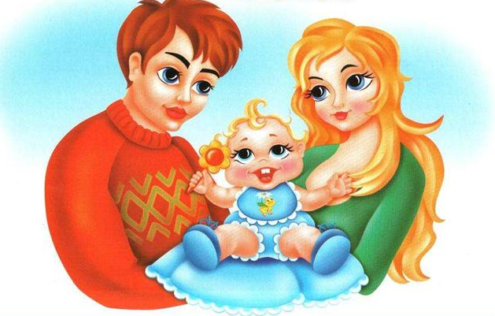

Правила воспитания толерантности

1. Учитесь слушать и слышать своего ребенка.
2. Постарайтесь сделать так, чтобы только вы снимали его эмоциональное напряжение.
3. Не запрещайте детям выражать отрицательные эмоции.
4.Умейте принять и любить его таким, каков он есть.
5. Повиновение, послушание и исполнительность будут там, где они предъявляются разумно.

В этом случае у ребёнка будут развиваться
черты толерантной личности:
- терпение,
- умение владеть собой,
- доверие,
- чуткость,
- способность к сопереживанию,
- снисходительность,
- расположение к другим,
- чувство юмора,
- терпимость к различиям,
- доброжелательность,
- гуманизм,
- любознательность,
- умение слушать,
- несклонность осуждать других,
- альтруизм.

Теперь, когда мы научились
летать по воздуху, как птицы,
плавать под водой, как рыбы,
нам не хватает только одного:
научиться жить на земле, как люди.
(Бернарда Шоу)

Желаем, чтобы в вашей семье всегда царила доброта, уважение, взаимопонимание.
У толерантности есть своя обратная сторона. Вот только некоторые, но особо тяжелые формы ее проявления:
Геноцид (от греч. genos - род, племя и лат. caedеre - убиваю)- истребление отдельных групп населения по расовым, национальным или религиозным мотивам, одно из тягчайших преступлений против человечества.
Расизм – Отрицание прав человека на основании расовой принадлежности, исходящее из предпосылки о превосходстве одних рас над другими.
Ксенофобия (от греч. xenos - чужой + phobos – страх) - Боязнь иностранцев и представителей других культур вообще, неприязнь к ним, убежденность в том, что “чужие” могут нанести обществу (человеку) вред.
Экстремизм (от лат. extremus - крайний) - Приверженность к крайним взглядам и мерам (обычно в политике).
Этноцентризм – Отчуждение других по причине их принадлежности к иной культуре или по причине употребления ими другого языка, основанное на представлении о том, что одни культуры являются более ценными и развитыми, чем другими.

Материал подготовила: ст. воспитатель
1 кв. категории
Черенок Наталья Алимовна
2020 г

Филиал МБДОУ д/с «Березка»
Зерноградского района –
д/с им. В.М. Касьяненко

Памятка для родителей

«Воспитание толерантной личности»
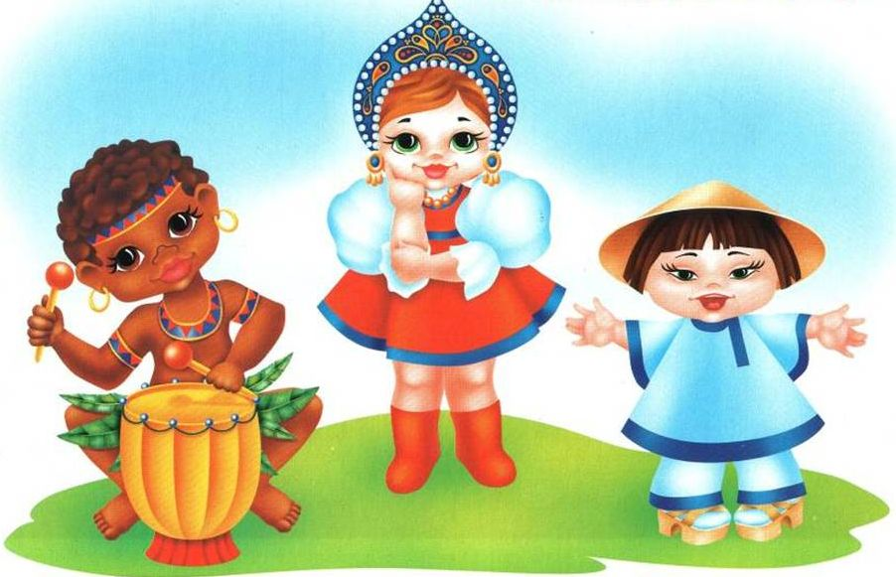

В нашем детском саду воспитываются вместе дети разных национальностей.

Одной из задач нравственно-патриотического воспитания является воспитание толерантности, чувство уважения к другим народам, их традициям

